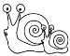小蜗牛，妈妈带你回家
以前一直知道三年级是个分水岭，但是我万万没有料到这个分水岭会提前到来，打得我措手不及。
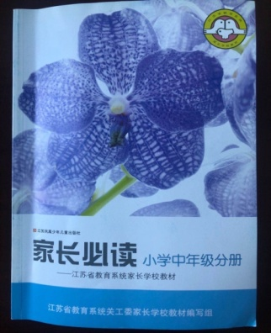
二年级的吴乐凡成绩突然滑坡，看到他一次一次的成绩，让我倍感焦虑，莫名烦躁，我一直跟我自己说好好沟通，找出原因。但是当我下班回家，看到这只“小蜗牛”还在慢吞吞的做作业的时候，火就莫名上来了。“你为什么这么慢？这么慢为什么还错这么多？为什么考这么差？你是不是上课根本就不听......”所有的不满铺天盖地的朝他砸过去，一发不可收拾。慢慢的我发现我儿子变了，他的情绪波动很大，他学会了反抗，他把自己的作业揉成了一团后紧紧的拽住自己的两只小手，虽然眼泪还在眼圈里面打转却倔强的不让自己哭出来，把头昂的高高的，拼尽自己全身的力气大声的吼着：“妈妈,你不要说了,求求你不要再说了,为什么你可以撕掉我的作业本？为什么我不可以？为什么妈妈对所有人都那么温柔却对我这么暴躁？妈妈,我不想再爱你了……”我当时就被他吼懵了，心也被他受伤的眼神给灼伤了，原来不知不觉我用我的语言伤了他这么深，脑海里面突然想到一句话：“孩子是大人的复印件，复印件出了问题，原因在原件。”那晚我失眠了……
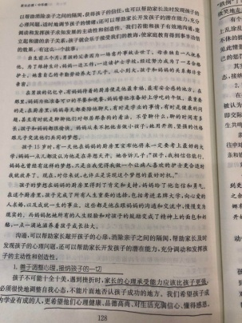
机缘巧合之下吴若尘妈妈推荐了一本学校发的《家长必读》给我，一开始走马观花的看着，渐渐地被书本里面的例子给深深的吸引了，我想我现在最重要的是调整好自己的心态，控制住自己的情绪，让自己的内心更加的强大，学着用正确的方式跟他沟通交流，试着去接纳他的一切，接纳他的缺点，接纳他的平凡。
前段时间，姐姐跟我聊天的时候跟我说她发现吴乐凡身上的“闪光点”在慢慢地消失，失落的同时我才发觉原来是我一直忽略着他的优秀，他的彷徨和不自信是在我一次又一次的吼叫中产生的，现在的他变得很敏感，小心翼翼的如同一只小蜗牛把自己藏在了壳的最深处……
不过，没关系，孩子，你只是迷路了，是妈妈没有跟上你的步伐，把自信开朗活泼的你给弄丢了，等我找到你，请让我带你回家！
常州市金坛西城实验小学常胜分校吴乐凡妈妈 吴梦婕13511667937

